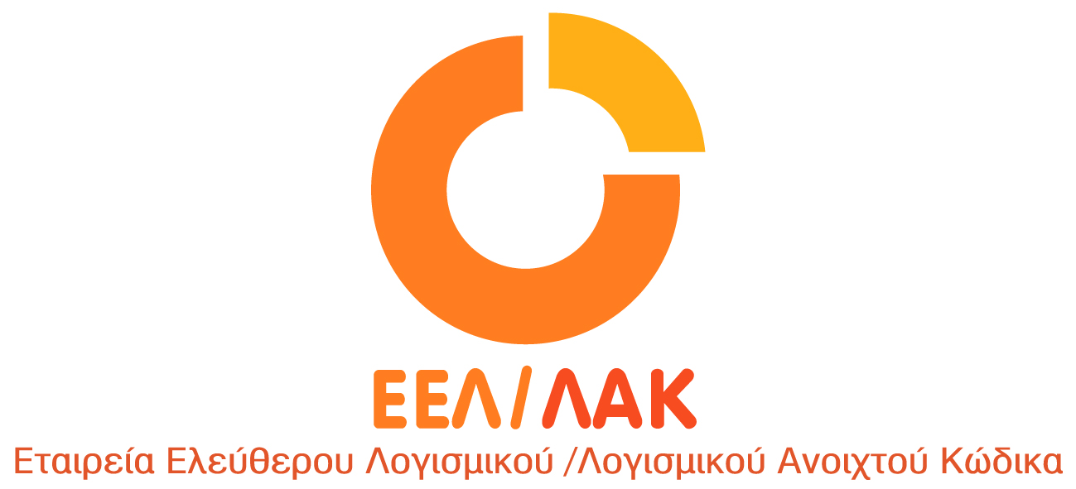
Λ. Μεσογείων 56, Αμπελόκηποι, 115 27 Αθήνα, info@ellak.gr, Τηλ: 210 7474271, Fax: 210 7474252

Αθήνα, 29 Ιουλίου 2014
Αρ. Πρωτ. 253/ΘΚ
Προς: Υπουργό Παιδείας και Θρησκευμάτων κ.Λοβέρδο,
Υφυπουργό Παιδείας και Θρησκευμάτων κ. Δερμετζόπουλο,
Υφυπουργό Παιδείας και Θρησκευμάτων κ.Κουκοδήμο

Κοιν/ση: Βουλευτές Ελληνικού Κοινοβουλίου,
Περιφερειακές Διευθύνσεις Εκπαίδευσης,
Διευθύνσεις Δευτεροβάθμιας Εκπαίδευσης,
Γενική Γραμματεία Δια Βίου Μάθησης,
ΟΛΜΕ,
Τμήματα Πληροφορικής Πανεπιστημιακού και Τεχνολογικού τομέα
Μέσα Ενημέρωσης

Θέμα: Πιστοποίηση Χρήσης Η/Υ στην Δευτεροβάθμια Εκπαίδευση & Εξετάσεις Πιστοποίησης Πληροφορικής ΕΟΠΠΕΠ

Αξιότιμοι κύριοι,

Από το Δεκέμβριο του 2005 η πρώην Υπουργός Παιδείας και Θρησκευμάτων κ.Μαριέττα Γιαννάκου είχε προαναγγέλλει την πιστοποίηση γνώσης χειρισμού Η/Υ στα σχολεία με την δημιουργία του Κρατικού Πιστοποιητικού Γνώσης Η/Υ ύστερα από πρόταση της Ένωσης Πληροφορικών Ελλάδας (Ε.Π.Ε.)
Δυστυχώς έως σήμερα η εξαγγελία αυτή δεν έχει υλοποιηθεί, με αποτέλεσμα χιλιάδες απόφοιτοι δευτεροβάθμιας εκπαίδευσης να οδηγούνται σε ιδιωτικά κέντρα πιστοποίησης γνώσεων χειρισμού Η/Υ για να πιστοποιηθούν σε περιβάλλον Microsoft Windows & Microsoft Office.

Στο εξωτερικό τέτοιες πρακτικές έχουν από καιρό εκλείψει και η γνώση χρήσης Η/Υ είναι δουλειά του σχολείου αφού η πιστοποίηση γίνεται εντός του προγράμματος σπουδών πληροφορικής της δευτεροβάθμιας εκπαίδευσης. Πλέον στο εξωτερικό η πλειοψηφία των σχολείων χρησιμοποιεί λογισμικό ανοικτού κώδικα εξαλείφοντας το κόστος απόκτησης και συντήρησης του λογισμικού, ενώ οι σπουδαστές χρησιμοποιούν χιλιάδες προγράμματα ανοικτού κώδικα για την πλειοψηφία των μαθημάτων τους, τόσο στη πρωτοβάθμια όσο και στην δευτεροβάθμια εκπαίδευση (γενική και επαγγελματική - τεχνική).

Το Υπουργείο Παιδείας μόλις πρόσφατα σύμφωνα με τον Νόμο 4186/2013 (ΦΕΚ Α΄ 193) «Αναδιάρθρωση της Δευτεροβάθμιας Εκπαίδευσης και λοιπές διατάξεις», άρθρο 45 παράγραφος 8, δίνει τη δυνατότητα στο τέλος της Α’ Λυκείου σε Γενικά Λύκεια και ΕΠΑΛ να δίνουν οι μαθητές εξετάσεις Πιστοποίησης στη χρήση ΗΥ (στις ΤΠΕ). Σχετικό έργο για την πιστοποίηση των μαθητών δευτεροβάθμιας εκπαίδευσης στις ΤΠΕ έχει αναλάβει το ΙΤΥΕ “ΔΙΟΦΑΝΤΟΣ” στα πλαίσια του προγράμματος ΕΣΠΑ 2007-2013 http://com2cert.cti.gr/
Την ίδια ώρα η μεγάλη πλειοψηφία των συλλογικών φορέων της εκπαίδευσης ζητούν η πληροφορική να διδάσκεται σε όλες τις βαθμίδες της δημόσιας εκπαίδευσης και τονίζουν ότι τυχόν απαίτηση χωριστών πιστοποιήσεων καταργεί την ενότητα του απολυτηρίου της δευτεροβάθμιας εκπαίδευσης και καλούν η πιστοποίηση να γίνεται εντός των μαθημάτων πληροφορικής.

Είναι αναγκαίο το Υπουργείο Παιδείας και Θρησκευμάτων να:
- Ενσωματώσει τη πιστοποίηση Χρήσης Η/Υ των μαθητών δευτεροβάθμιας εκπαίδευσης στο πρόγραμμα σπουδών της δευτεροβάθμιας εκπαίδευσης και η βαθμολογία της πιστοποίησης να εμφανίζεται στο απολυτήριο του κάθε μαθητή , αυξάνοντας έτσι και το κύρος των σπουδών πληροφορικής.
- Να θεσμοθετήσει τη δωρεάν δημόσια πιστοποίηση μέσω ενός αξιόπιστου κρατικού πιστοποιητικού χειρισμού Η/Υ, όπως έχει θεσμοθετηθεί το Κρατικό Πιστοποιητικό Γλωσσομάθειας, μόνο για τους ενηλίκους που δεν έχουν διδαχθεί πληροφορική στη βασική τους εκπαίδευση, ως μέρος του ψηφιακού τους αλφαβητισμού.

Σήμερα η πιστοποίηση βασικών δεξιοτήτων χρήσης ΗΥ είναι τεχνολογικά παρωχημένη και παιδαγωγικά αναχρονιστική. Υποβιβάζει τους μαθητές σε πελάτες και την πληροφορική από μέσο δημιουργίας σε μέσο καταναγκασμού εκτέλεσης μηχανικών ενεργειών. Η ΕΕΛ/ΛΑΚ ζητά να τροποποιηθεί το πρόγραμμα σπουδών και να συμπεριλάβει πιστοποίηση σε εφαρμογές Λογισμικού Ανοικτού Κώδικα, καθώς παγκοσμίως αυτή είναι πλέον η κυρίαρχη τάση για τη χρήση λογισμικού. Τέλος νέες έννοιες όπως το “Web 2.0”, τα κοινωνικά δίκτυα και οι νέες τεχνολογίες Λογισμικού & Υλικού θα πρέπει να ενσωματωθούν στις γνώσεις πιστοποίησης χρήσης Η/Υ.

Αλλά και στο χώρο της Δια Βίου Μάθησης και της Εκπαίδευσης Ενηλίκων, υπάρχει επίσης ένα εντελώς αναχρονιστικό πρόγραμμα σπουδών όπου η πιστοποίηση που σχεδιάζεται να γίνει τον Σεπτέμβριο του 2014 από τον ΕΟΠΠΕΠ σε αποφοίτους Ι.Ε.Κ. είναι βασισμένη σε εντελώς παρωχημένες τεχνολογίες και προγράμματα σπουδών. Η ΕΕΛ/ΛΑΚ ζητά τον άμεσο και πλήρη επανασχεδιασμό των προγραμμάτων σπουδών των Ι.Ε.Κ. /Σ.Ε.Κ./Σ.Δ.Ε. αλλά και των Κ.Δ.Β.Μ. της Γενικής Γραμματείας Δια Βίου Μάθησης με ενσωμάτωση των νέων τεχνολογιών Λογισμικού & Υλικού και τη χρήση Λογισμικού Ανοικτού Κώδικα στα νέα προγράμματα σπουδών .

Με εκτίμηση,
Ο πρόεδρος ΔΣ
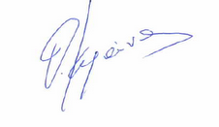
Θεόδωρος Καρούνος

